惠康中医诊所管理系统 V1.0.0
软件操作说明书
软件名称：惠康中医诊所管理系统
软件版本：V1.0.0
著作权人：高碑店惠康堂中医诊所有限公司
编制日期：2026 年 11 月 05 日
目 录
第一章 软件概述 2
第二章 软件安装 7
第三章 系统登录 9
第四章 基础设置 11
第五章 处方录入（核心功能） 12
第六章 历史处方管理 16
第七章 药品管理 17
第八章 常用药品组合模板设置 18
第九章 患者就诊档案管理 19
第十章 数据统计 20
第十一章 用户管理（管理员） 22
第十二章 录像与拍照 23
第十三章 系统帮助 24
第十四章 库存管理 25
附录 A：数据字段说明 27
附录 B：技术架构说明 28
附录 C：版本更新历史 29
附录 D：术语表 30
附录 E：软件著作权声明 31
附录 F：功能—代码对照表 32

第一章 软件概述
1.1 软件简介
惠康中医诊所管理系统 V1.0.0（以下简称"本软件"）由高碑店惠康堂中医诊所有限公司自主开发，用于本诊所的业务数据记录。
诊所日常业务主要有开方、抓药、台账记录和复诊时查阅既往处方。过去这些内容都记在纸上：字迹不易辨认，历史处方查找慢；月底统计开方数量与单味药用量只能逐张清点；库存不足也往往到抓药时才发现。本软件把这些环节移到电脑和手机上：医师在界面中开方，旁边同步显示处方笺，打印出来即为一张 A5 处方；处方保存后，复诊时输入患者姓名即可调出既往处方；药品与库存单独管理，低于设定数量会给出提示；月底打开统计页面，就诊人次、剂数和药材用量可直接查看。
按数据存放分，软件有本地、云端两套数据存储模式；每套再分标准版、机构版两种权限配置，合起来是 4 个版本：本地标准版、本地机构版、云端标准版、云端机构版。本地版的数据只存本机，不联网也能开方、打印、统计；云端版的处方会同步到云端，登录后多台设备看到的是同一批数据，同时本机也存一份，断网时照常开方、打印、查历史，联网后自动补传。两条线都分标准版和机构版：标准版给单个医师用；机构版可以给多个医师开账号、分角色，管理员还能查看全所处方。4 个版本都有 Windows 电脑端和 Android 手机端，两边的数据和操作方式一致。
需要说明的是，本软件仅用于医师录入内容的记录、保存与输出，不进行任何医学判断：不具备疾病诊断、病史分析、诊疗建议或远程行医功能，也没有医疗诊断资质。系统里"诊断""病史"这些栏目，填的都是医师录入的文字，软件不对其作任何解读或建议。
功能范围上，软件提供处方文本存档、药材台账管理、患者基础信息登记和就诊过程影像留存，另外附带药品与库存管理、舌脉与症状快捷录入、验方调用、历史处方与患者档案、数据统计、用户与权限管理、数据备份恢复等辅助功能。4 个版本（本地标准版、本地机构版、云端标准版、云端机构版）用的是同一套程序，通过授权配置区分版本，并非按功能拆分销售；各版本都包含数据备份恢复、用户与权限等模块。
1.2 开发背景
本软件最初是为解决本诊所的实际问题而开发的。中医处方与西医差异较大：一人一方，药味加减频繁，复诊时常需参考既往处方；药材有先煎、后下、烊化等特殊煎法，调配时须看清楚；诊所规模有限，通常只有一两名医师，工作繁忙时容易出错。
纸质处方的问题比较突出：字迹潦草时不易辨认，处方积累后查找困难；月底统计当月开方数量与药材用量只能逐张清点；库存不足也往往在抓药时才发现。我们也考察过市面上的诊所软件，多数按西医流程设计，对中医方剂、煎法、复诊参考支持不足；部分云端软件要求持续联网，诊所网络条件不佳，或不愿将患者资料存放在外部，使用体验并不理想。
因此我们按诊所的实际习惯开发了本系统：把开方、打印、存档、查阅历史处方、药品与库存管理、月度统计这些环节做顺畅，数据默认保存在本机；需要多台设备共用时，可选用云端版。软件不追求功能数量，重点是把日常高频环节做稳定。
1.3 主要功能
软件的功能是按诊所"开方—存档—抓药—复盘"这条线排的，主要有下面这些。
1. 处方录入与存档：填患者信息、病史症状、医师录入的诊断文字、药品明细、剂数和诊疗费，右边同步显示 A5 处方笺；点保存时自动生成处方编号。
2. 处方编号自动生成：编号是"日期 + 当天序号"，比如 26080301 就是 2026 年 8 月 3 日第 1 张；当天超过 99 张时序号自动变成 3 位。序号在本机缓存、浏览器数据库和本地文件三处都存一份，取号时先看内存里的处方全集，取不到再翻存储；数据还没加载完时宁可提示"稍后再试"，也不生成重复的号。
3. 药品检索：在简码列打拼音简码、在药名列打中文，都能弹出候选；候选按"置顶药 → 用得多的 → 药名短的 → 简码短的"排序，选中后自动带出单位和单价。出厂预置 469 味常用中药材，另有版本补丁追加 2 味（实装 471 味），也支持从 CSV/Excel 导入。
4. 金额计算：行合计 = 单价 × 用量；药费 = 各行合计相加；总计 = 药费 × 剂数 + 诊疗费，都保留两位小数，并做一次校验（合计与明细对不上时按明细重算）；剂数空着时按 7 剂算。
5. 特殊煎法自动标注：按《中国药典》和《中药学》教材整理了 8 类 67 味（先煎 21、后下 12、包煎 9、烊化 6、另煎 6、冲服 10、煎汤代水 2、兑服 1），开方时自动在药名后加"（先煎）"这类标注；药库里如果手动设过煎法，以药库为准。另外单独做了一张排除表，防止"香附子"被当成"附子"、"肉豆蔻"被当成"豆蔻"。
6. 舌脉与症状快捷录入：内置 6 类 120 条词条（组合模板、舌质、舌苔、脉象、望闻诊、问诊），每条带简码；按 Alt+S 打开面板，点选后按"同分类用顿号、跨分类用逗号、末尾不加标点"的规则拼好插入病史栏；用得多的词条会自动往前排。
7. 诊断录入：按 Alt+D 打开面板，可以用简码或中文搜平时常写的文字（病名、证候等），按"简码前缀 100 分 / 简码包含 60 分 / 中文前缀 90 分 / 中文包含 50 分"排序，选中后按"病名（证1、证2）"的格式填进去。
8. 验方调用（一键录入）：把平时常用的方存成验方模板，开方时按 Alt+1 打开列表，按方名、功效、主治选中一条后，点击即可将该方的药味、剂量、单位、单价、合计填入处方表格，之后还能增减药味、调剂量。
9. 历史处方与回收站：右侧历史列表按处方号倒序排，能按患者姓名搜、能看能改；删除的处方先进回收站，保留 30 天，可以还原，也可以彻底删掉。彻底删掉时会把库存冲回去。
10. 库存管理：默认关闭，在基础设置里勾选后启用。启用后保存处方会按"每味用量 × 剂数"扣库存；同一天改方按差值多退少补；可以入库、盘点、批量导入，也能看流水、导出流水；库存低于设定数量会红字提醒，拾药时下拉里会显示"库存:N"。
11. 数据统计：按今日、本周、本月、本季度、本年筛选，看就诊人次、初诊复诊人数、复诊率、病种分布、药材用量前十、就诊趋势和月度报表（收入、诊疗费、成本、利润、剂数），能导出 CSV；普通用户只能看到自己的处方。
12. 患者就诊档案：按患者汇总历次处方，输入中文或姓氏拼音就能搜；性别可以按名字里的用字自动猜（女 100 字、男 100 字两张表），但医生手动选的优先，自动猜不会覆盖手选。
13. 处方笺打印：A5 纸（148×210mm），纵向横向都能打；页边距上 22.5mm、左右各 13mm、下 15mm，标题 22pt 楷体、正文 10.5pt、煎服法 9pt，药味排三列；纸面高度故意留了 0.5mm 余量，免得打印时签名区被挤到第二页。
14. 语音录入：环境支持语音识别、并且是授权版本时，界面上才会出现麦克风入口；口述药名、年龄、剂数后填进对应栏，填进去的内容是浅紫色，等医生确认；药名必须从候选里选，识别不到不会硬填。
15. 多用户与权限：本地、云端两条线都分标准版和机构版：标准版单用户；机构版可以加用户、分角色（管理员、普通用户、前台收费），还能限定谁能看全所的处方。版本标识统一成一个内部值，界面上显示什么按钮由同一处决定，避免"显示的和实际权限对不上"。
16. 影像留存：用摄像头录就诊对话、拍舌部照片，文件自动挂到最近保存的处方患者名下，方便以后翻看；只存图片和视频，不做任何分析。
17. 数据备份与恢复：一键把全部数据备份成本地文件，也能从备份文件恢复；备份文件带 HMAC-SHA256 校验值，导入时对不上会提示风险，确认后才继续。
18. 安全与授权：主进程账户的口令用 PBKDF2-SHA256（60 万轮、每个密码 16 字节随机盐），登录成功后旧格式哈希会自动升级；敏感凭据用系统加密接口（Windows DPAPI）加密，密文绑本机、绑当前登录用户；许可证、用户表备份、试用计数用硬件指纹派生的密钥签名，换台机器就失效；运行中还拦截 F12 和远程调试参数。
1.4 技术特点
软件由 1 个主程序（index.html）加 10 个独立业务模块（另有 1 个未启用的字典工具模块）、26 个主进程模块组成；自研代码有效行约 12800 行（申请表填报口径），含注释和空行的文件总行数约 1.7 万行：主程序管开方、打印、历史、统计这些交互，业务模块装可复用的领域逻辑，主进程模块管窗口、打印、许可、录像、更新等系统能力。具体放到哪个文件、哪个函数，附录 F 里有逐条对照。
下面几条是真正影响日常使用的设计。
1. 煎法按规则表匹配：8 类 67 味煎法写成一张表，匹配顺序是"先精确命中 → 再过排除表 → 最后按关键词从长到短做包含匹配"；生效优先级是"药库手动设的非普通煎 > 规则表 > 普通煎"。以后要加药，往表里加一行就行，不用改代码。
2. 舌脉内容结构化：词条分 6 类、每条带简码；拼接按分类顺序，组内用顿号、组间用逗号、末尾不加标点；词条使用频次和最近录入的文字都记在本机，用久了顺序就顺了。
3. 处方编号防重号：编号只由一个函数生成；序号三处持久化，启动时扫一遍处方集补齐缺的号；数据没准备好时拒绝生成而不是凑一个，从源头上堵住重号。
4. 库存差值冲正：处方里记一个标记，写着这张方每种药扣了多少；同一天重存时只扣增量、退回减量；处方彻底删除后才冲回，避免"删了又还原"造成库存虚增。流水分入库、处方消耗、处方调整、删除冲回、盘点调整、导入建账六类，本地留最近 3000 条。
5. 统计口径固定：初诊复诊按患者姓名归并；复诊率 = 复诊人数 ÷ 总就诊人数；药材用量 = 用量 × 剂数再求和；趋势按 ISO 日期分组（不然"9 日"会排到"10 日"后面）；月度报表的诊疗费口径能自动识别，报表先按权限过滤。
6. 版本判断只有一条链：本地标准版、本地机构版、云端标准版、云端机构版（另有一条语音版线）这些叫法先统一成内部值，再按"权威插槽 > 配置文件 > 全局变量 > 模块缓存"的顺序读；改配置时同步刷新界面按钮，避免版本显示和权限不一致。
7. A5 打印按毫米算：A5 纸、固定页边距、三列药味、标题 22pt、正文 10.5pt、煎服法 9pt；纸面高度留 0.5mm 余量，因为不同打印机驱动对毫米的处理不一样，差一点就多打一页。
8. 数据分三层存：设置和轻量状态放本地缓存；处方、回收站、媒体、备份放浏览器数据库（PrescriptionDB v3、PrescriptionMediaDB、PrescriptionBackupDB）；桌面端还经主进程写到用户数据目录。写入都走统一的保存方法，方便以后迁移。
9. 密码分级存储：主进程账户用 PBKDF2-SHA256（60 万轮、16 字节随机盐、参数写在哈希串里），校验时按串里的参数重算；旧 SHA-256 哈希在登录成功后自动升级。页面里的历史用户表还是 SHA-256 加固定盐，属兼容早期数据的已知限制，不影响主进程账户。
10. 安全分几层：关键操作先查登录态；主进程拦 F12 和 --inspect、--remote-debugging-port 这类调试参数；页面上做反调试和降级处理；许可证、用户表备份、试用计数用硬件指纹派生密钥签名，换机失效。
11. 断网也能用：本地版数据全在本机；云端版也是先写本机（浏览器数据库里另有待同步队列），没网时照常开方、打印、查历史，联网后自动把没传的补上去。
12. 多端同源：桌面端（Electron）和移动端（Capacitor/Android）用同一套业务逻辑和数据结构，界面按屏幕大小自适应。
1.5 软件适用场景
1. 一个医师一台电脑：最常见的情况。开方、打印、存方、查历史都在本机完成，数据不上网，适合对病人资料比较敏感的诊所。
2. 几个医师一起用：机构版（本地、云端都一样）可以给每人开账号，谁开的方记在谁名下，管理员能看全所的处方；月底按医师统计工作量也方便。
3. 电脑和手机都要用：用云端版就行：手机上开的方，回到电脑上登录同一个账号就能看到；中途断网也不耽误开方，联网后自动同步。只在固定几台机器用、不想联网，就用本地版。
4. 要把就诊过程留个记录：接摄像头后可以录一段问诊视频、拍舌部照片，文件自动挂到患者名下，方便复诊时对照。
1.6 与同类软件的差异化优势
1. 版本覆盖完整：本地标准版、本地机构版、云端标准版、云端机构版共 4 个版本，同一套程序按授权配置区分；本地版支持离线使用，云端版支持多设备共用，断网时先存本机、联网后自动同步。
2. 贴合中医业务：中药简码检索、特殊煎法标注、舌脉词条录入、验方一键调用，均按中医开方记录习惯设计，不套用西医流程。
3. 安装部署简便：安装版按向导完成安装，绿色版解压即用；无需另装数据库，也无需配置服务器。
4. 多端数据一致：电脑端与手机端业务逻辑、数据结构相同，更换设备无需重新学习。
5. 数据自主管理：本地版数据全部保存在本机；云端版数据同步至诊所自有的云端空间，本机保留缓存，联网时双向同步。
6. 安全防护到位：对调试接口、开发者工具、会话超时等均有处理，防止处方与患者资料被随意导出。
7. 权限配置灵活：标准版适用于单医师，机构版适用于多医师；本地、云端两条线均提供标准版与机构版。
8. 影像资料归档：录像与拍照结果关联患者与处方，复诊时可调阅对照。
1.7 运行环境
1.7.1 桌面版
项目 | 要求
操作系统 | Windows 7 SP1 及以上 64 位（建议 Windows 10/11）
处理器 | Intel Core i3 及以上或同性能处理器
内存 | 4GB 及以上（建议 8GB）
硬盘 | 50GB 及以上可用空间（含数据与就诊影像）
显示器 | 1366×768 及以上（建议 1920×1080）
摄像头 | 选配，录像、拍照时用
打印机 | 选配，打印处方笺时用
运行环境 | 已内置 Electron 运行时，不用另装
开发环境 | Windows 10/11 64 位，VS Code、Electron、Capacitor、Chrome 浏览器
编程语言 | HTML5、CSS3、JavaScript（ES6+）
安装目录 | 默认 D:\Program Files（D 盘不存在时装到 E:\Program Files），可自定义
数据目录 | 安装盘:\惠康中医媒体\惠康中医-本地\（云端版为"惠康中医-云端"；业务数据在 data 子目录，影像与备份在 downloads 子目录）
桌面版有两种装法：安装版（.exe，默认装到 D:\Program Files，可自定义目录，建桌面和开始菜单快捷方式）和绿色版（单个可执行文件，解压即用）。两种装法的数据都放在安装盘根目录的「惠康中医媒体」文件夹里，详见 2.1.3。
1.7.2 手机版
项目 | 要求
操作系统 | Android 7.0（API 24）及以上
处理器 | ARM 32/64 位
内存 | 2GB 及以上
存储 | 200MB 及以上可用空间
摄像头 | 选配，录像、拍照时用
屏幕 | 5.0 英寸及以上，建议 720×1280 及以上
手机版用 Capacitor 打包成 Android 安装包（.apk），装完即用，数据存在应用自己的目录里。
1.7.3 云端版运行环境
本地版、云端版是两个独立的安装版本，用哪个由授权配置确定，不是运行中随时切换。云端版在电脑端、手机端的基础上要求联网（建议 10Mbps 以上），处方会同步到云端，多台设备登录同一账号看到的是同一批数据。没网也能用：软件先把数据写在本机（浏览器数据库，另有待同步队列），断网时照常开方、打印、查历史，联网后自动把没传上去的补传；离线登录缓存有效期 7 天，超过 7 天需要联网登录一次。程序里内置 sync-engine.js 负责本地缓存与云端数据的交换（按更新时间合并），软件本身不对外提供云服务，云端空间由诊所自己配置，登录后界面顶部能看到同步状态。
1.8 独创性说明
下面六点是这套软件与通用管理软件不同的地方。
（一）中药特殊煎法规则表与排除表先煎、后下、包煎、烊化、另煎、冲服这些讲究，直接影响药效，开方时必须交代。软件把《中国药典》和《中药学》教材里的内容整理成表：8 类 67 味；匹配时先精确命中，再过排除表（"香附子"含"附子"、"肉豆蔻"含"豆蔻"，只做包含匹配就会标错），最后按关键词从长到短做包含匹配（"煅牡蛎"要排在"牡蛎"前面）；医生在药库里手动设的非普通煎法优先级最高。加药只需往表里加行，不必动代码。实现是 prescription-core.js 里的 JIANFA_RULES 表和 getAutoJianfa 函数。
（二）舌脉与症状的结构化录入舌脉、问诊这些内容在纸上通常是自由文本，写得慢、也不统一。软件内置 6 类 120 条词条（组合模板、舌质、舌苔、脉象、望闻诊、问诊），每条带简码；点选后按"分类顺序、组内顿号、组间逗号、末尾不加标点"拼好插到光标处，插入点前面没有标点会自动补一个逗号；词条按使用次数往前排，最近录入过的也会记住。这个拼接规则解决的问题很具体：一段病史里反复插入词条，标点很容易乱。实现集中在 symptom-dict.js。
（三）处方编号防重号诊所要求处方号当天连续、不重号，但浏览器里存在"数据还没加载完就允许开方"的时间窗。软件把编号生成收口到一个函数：序号同时写本地缓存、浏览器数据库、本地文件三处，读取时优先扫内存里的处方全集；数据没就绪时拒绝生成并提示，而不是降级凑一个——宁可让医生重开一次，也不能出重复号。历史上格式不对的编号，按就诊日期和创建时间批量补号写回。编号逻辑在主程序的 getGlobalMaxSerial 和 generatePrescriptionNo 两处。
（四）库存差值冲正与幂等标记库存要跟着处方走，但医生常在同一天改方、覆盖方，简单"保存就扣"会把库存越扣越少。软件在处方记录里存一个标记，记着这次每种药扣了多少；重存时算"这次应扣 − 上次已扣"，只扣增量、退回减量；处方彻底删除后才冲回，避免"删了又还原"造成幻影退回。库存流水分六类，能导出核对。实现是 stock-core.js 的 applyStockDelta 与 installStockHooks。
（五）统计口径与报表自识别指标口径不固定则无法比较。初诊复诊按患者姓名归并；复诊率 = 复诊人数 ÷ 总就诊人数；药材用量 = 用量 × 剂数再求和；趋势按 ISO 日期分组（用本地化日期字符串排序会把"9 日"排到"10 日"后面）；月度报表的诊疗费有"计入收入"和"单列"两种记法，软件比对数据特征自动认；报表先过权限，普通用户看不到别人的处方。这些口径都在 analytics-core.js 里。
（六）A5 处方笺的毫米级排版诊所实际用的是 ISO A5 纸（148×210mm，不是 B5）。软件按 A5 固定页边距（上 22.5mm、左右各 13mm、下 15mm）、标题 22pt 楷体、正文 10.5pt、煎服法 9pt、药味三列排版；纸面高度留 0.5mm 余量——不同打印驱动对毫米的取整方式不一样，差 0.5mm 签名区就被挤到第二页。这些参数是一次次实机打印试出来的，不是模板默认值。排版参数在主程序的 printPrescription 里。

第二章 软件安装
2.1 桌面版安装
2.1.1 安装版
1. 双击安装包（惠康中医诊所管理系统-1.0.0.exe）。
2. 按提示点"下一步"。默认装在 D:\Program Files（D 盘不存在时会装到 E:\Program Files），也可以自己改目录。
3. 点"安装"，等进度条走完，点"完成"。
4. 装完后开始菜单和桌面上都会有"惠康中医诊所管理系统"的快捷方式；这台电脑上的所有用户都能用。
2.1.2 绿色版
1. 把"惠康中医诊所管理系统-1.0.0.exe"拷到任意能写的目录（D 盘根目录、U 盘都行）。
2. 双击就能用，不用安装。
3. 数据同样放在安装盘根目录的「惠康中医媒体」文件夹里（见 2.1.3）；如果这个位置写不进去，会自动改存到 Windows 用户数据目录。
绿色版和安装版功能一样，区别只是数据放哪儿、要不要往注册表里写东西。
2.1.3 数据存在哪
桌面版的数据统一放在安装盘根目录的「惠康中医媒体」文件夹里，按产品名分开，不同版本互不混杂：
1. 业务数据（处方、药品、用户、设置）：D:\惠康中医媒体\惠康中医-本地\data（装在 D 盘时；装在 E 盘就是 E:\惠康中医媒体\惠康中医-本地\data）。
2. 录像、舌诊照片等媒体文件：...\惠康中医媒体\惠康中医-本地\downloads。
3. 备份文件：...\惠康中医媒体\惠康中医-本地\downloads\中医处方系统。
云端版另有一份本机缓存：浏览器数据库（含待同步队列）在程序数据目录里；导出的影像、备份仍在上面的「惠康中医媒体」文件夹里。
换电脑或备份时，把整个「惠康中医媒体」文件夹拷走就行。如果这个位置写不进去（比如被系统权限限制），软件会自动改存到 Windows 用户数据目录，界面上会有提示。
2.1.4 首次启动
首次启动时，软件依次执行以下初始化：读取安装目录下的 config.json，载入诊所名称、默认医师姓名与权限配置；创建本地处方数据库；创建「惠康中医媒体」目录；加载用户列表；随后进入登录界面。
2.2 手机版安装
1. 把 apk 传到手机上（数据线、U 盘、微信传文件都行）。
2. 在手机文件管理里找到 apk，点安装。
3. 第一次装时系统会问"是否允许安装来自此来源的应用"，去设置里把对应开关打开再装。
4. 装完点"打开"，或者在桌面找到"惠康中医诊所管理系统"图标点开。
5. 第一次启动会申请摄像头权限（录像、拍照要用），点"允许"才能用完整功能。
手机版的安装位置由 Android 系统管理，安装时不能自己选路径（一般落在系统应用目录）；业务数据存在应用私有目录里，录像、照片和备份文件在应用目录或手机的 Download 目录下。手机版每次打开都要重新登录；卸载应用会连这些数据一起删掉，卸载前先在「数据统计 - 一键备份」里导一份。
2.3 卸载
桌面版：开始菜单里点"卸载 惠康中医诊所管理系统"，或者在"设置 - 应用"里找到它点卸载。程序文件会删掉，安装盘「惠康中医媒体」文件夹里的数据默认保留；要彻底清干净，卸载后再手动把该文件夹删掉。绿色版直接删 exe 即可，数据同样在「惠康中医媒体」里，需要清理就连它一起删。
手机版：长按图标拖到"卸载"，或在"设置 - 应用"里卸载。卸载会清掉本地数据，卸载前先在"数据统计 - 一键备份"里导一份。

第三章 系统登录
3.1 登录界面
打开软件先看到登录界面（见图 1）。桌面端是一个独立小窗口，从上到下是：软件名称和版本标识、诊所名称、手机号/用户名输入框、密码输入框，再往下是"确定""取消"两个按钮，底部注明安全登录与著作权信息。手机端用的是同一套账号，登录框按屏幕宽度自适应，字段与桌面端一致。
输入账号密码后点"确定"进入主界面。在用户名框按回车会跳到密码框，在密码框按回车直接登录。登录失败时下方会出现红字提示。
图 1 界面中的 V1.0.311 为内部构建号；对外发布版本号为 V1.0.0。
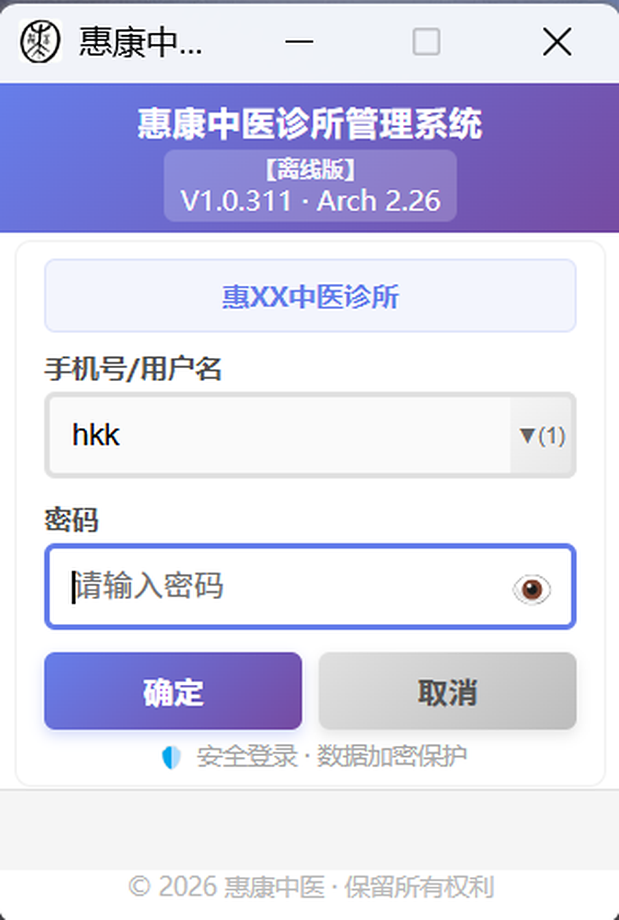
图 1：桌面端（离线版）登录界面。顶部是软件名称与版本标识，下面是诊所名称、手机号/用户名、密码框和"确定""取消"按钮；版本标识显示为离线版，账户名为演示用账号。
3.2 管理员登录
1. 打开软件，进到登录界面。
2. 在"手机号/用户名"里输入管理员账号（默认管理员由 config.json 提供）。
3. 输入密码，注意区分大小写。
4. 点"确定"或按回车。
登录时软件会比对用户名和密码哈希：用户名找不到就提示"用户名或密码错误"；密码支持 PBKDF2 和早期的 SHA-256 两种格式，登录成功后旧哈希会自动升级成 PBKDF2。验证通过后记下登录状态，开始 8 小时会话计时，然后进入主界面。机构版管理员能看到【用户管理】【处方查阅】入口，其他用户看到的是【修改密码】【系统帮助】【退出登录】这些。
3.3 普通用户登录
普通用户能开方、管药品、维护验方、查患者档案、看统计，但进不了用户管理，也看不了别人的处方。登录步骤和管理员一样。
普通用户登录后，顶部不会出现【用户管理】【处方查阅】；【修改密码】所有人都有。历史处方里只能看和改自己开的，别人的看不到。
3.4 用户名记忆
登录成功后，软件会把用户名记在本机；下次打开登录界面，用户名框右边会出现一个小箭头，点开就是历史用户名列表，选一个就行。只记用户名、不记密码，所以每次还是要自己输密码。
3.5 密码安全
· 主进程里的账户口令用 PBKDF2-SHA256：迭代 60 万轮，每个密码单独 16 字节随机盐，迭代次数、盐、密文写在同一条哈希串里，校验时按串里的参数重算。旧的 SHA-256 哈希会在登录成功后自动升级，用户感觉不到。
· 页面里的历史用户表还是 SHA-256 加固定盐，这是为了兼容早期数据，属于已知限制，不影响主进程账户的口令强度。
· 记住密码在所有版本里都关掉了，每次打开都要重新输；登录会话 8 小时，到点自动退出。
· 需要长期保存的敏感凭据用 Windows 自带的加密接口（DPAPI）加密，密文绑本机、绑当前登录用户；如果系统不支持加密，会退回明文并在界面上提示。

第四章 基础设置
4.1 诊所信息
诊所名称会印在处方笺最上面，所以要先设好。
1. 登录后点顶部【基础设置】，或按 F1。
2. 在"诊所名称"里填诊所全称，比如"惠康中医诊所"。
3. 点"保存"。
保存后处方预览和新打印的处方都会用新名称；已经存下来的历史处方里印的还是当时那个名称，这是正常的。
诊所名称支持中文、英文、数字和符号，建议 20 个字以内，太长了打印出来会挤。
4.2 医师姓名
1. 打开【基础设置】（F1）。
2. 在"医师姓名"里填默认医师，比如"张医生"。
3. 点"保存"。
开方时还能在处方录入界面的"医师"栏里临时改，不影响默认值。诊所里医师多的话，最好每人开一个账号，登录后默认医师就是当前登录的人。
4.3 处方编号
处方号是"日期 + 当天序号"：YYMMDD 加两位序号，比如 26080301 就是 2026 年 8 月 3 日第 1 张；一天超过 99 张，序号自动变成 3 位。生成逻辑在主程序的 getGlobalMaxSerial 和 generatePrescriptionNo 两个函数里。
生成过程是这样的：
1. 保存处方时取当天日期，去掉横线留后 6 位，得到 YYMMDD。
2. 读当天已经用到的最大序号，这个序号在本机缓存、浏览器数据库和桌面端本地文件里各存一份，按顺序回源。
3. 优先直接在内存里的处方全集里扫当天最大号，内存里没有才去存储里读。
4. 最大号加 1，不足两位前面补 0；超过 99 就自然变成 3 位。
5. 拼成完整编号，比如 26080301，再把新序号写回三处。
有几点要留意：数据还没加载完时，软件会拒绝生成编号并提示，等一会儿再存就行；历史数据里格式不对的编号，会按就诊日期和创建时间批量补号写回；打开历史处方时编号框是只读的，不会被旧编号覆盖。
4.4 打印排版
处方笺用 ISO A5 纸（148×210mm），纵向、横向两种排法，对应不同摆法的处方纸。
1. 纵向：最常见的用法，内容从上往下排。点左侧"纵向打印"或按 F8。
2. 横向：适合纸横着放、或者想留更宽书写空间的情况，内容和纵向一样，整体转 90 度。点左侧"横向打印"。
打印内容是按当前处方实时生成的，纸型、页边距、字号这些参数见 5.8。
4.5 其他设置
1. 诊疗费：填默认金额，新建处方时自动带出来；开方时还能改。
2. 默认剂数：新建处方时默认几剂，按诊所常见病种定，一般 7 剂。
3. 开机自动启动：只有管理员能看到，勾上后电脑开机自动打开软件（写注册表）。
4. 打印机设置 / 测试打印：选打印机，先打一张看看效果。
这些设置存在浏览器数据库和本机缓存里，保存就生效，不用重启软件。

第五章 处方录入（核心功能）
开方是这套软件用得最多的功能，就在主界面上完成。主界面分三块：左边填患者信息和药品，中间是处方笺预览，右边是该患者的历史处方。
5.1 主界面布局
1. 顶部标签栏：从左到右是【基础设置】【病例管理】【药品管理】【验方设置】【数据统计】【修改密码】【题库】【系统帮助】【退出登录】。【用户管理】【处方查阅】只在机构版管理员登录时出现，【题库】要等题库模块加载完才显示（按版本提供）。
2. 左边：患者信息、病史症状、医师录入的诊断文字、剂数、金额，下面是药品表格。
3. 中间：一张 A5 处方笺，边填边变。
4. 右边：历史处方列表，往下滚能看更多。
5. 手机上：底部是门诊、历史、预览、药品、设置、退出六个图标；上面还有一排录像、拍照、保存、清空、改密的快捷按钮。
电脑端和手机端用的是同一套逻辑，只是按屏幕大小换布局。
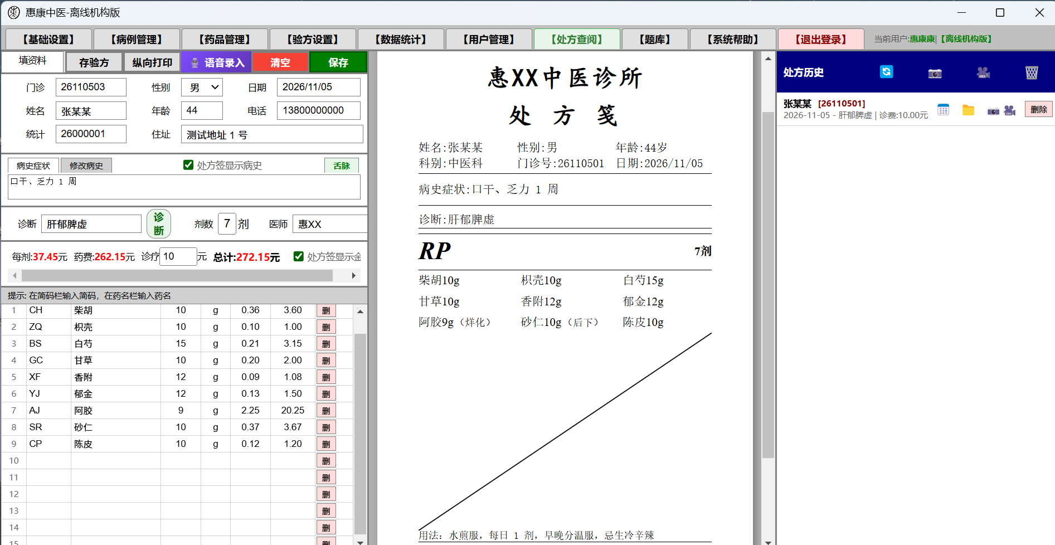
图 2：开方主界面。左边填患者信息、病史症状、医师录入的诊断文字、剂数和药味，中间实时显示 A5 处方笺，右边是历史处方。图中"阿胶 9g（烊化）""砂仁 10g（后下）"是软件按煎法规则自动加的；金额栏的"每剂 / 药费 / 总计"随录入实时重算。
5.2 患者信息
左边最上面一排是患者信息，字段不多：
1. 门诊号：也就是处方编号，只读，保存时自动生成。
2. 性别：下拉选"男"或"女"。输入姓名时软件会按用字猜一个（见 9.3），但医生自己选的优先，不会被改回去。
3. 日期：就诊日期，默认当天，改不了。
4. 姓名：必填。输入时会显示历史患者候选，点击后可将性别、年龄、电话、住址一并带入。
5. 年龄：可以填数字，也可以填"成年""老年"这类文字。
6. 电话、住址：按需要填。
7. 统计号：软件自己维护的编号，只读。
5.3 医师录入的诊断文字
1. 病史症状：多行文本框，写主诉、现病史、既往史这些。这里的内容是医生自己写的，软件不做任何医学判断。嫌打字慢可以用 5.3.1 的快捷面板。
2. 诊断（医师录入）：单行，写医师录入的诊断文字，输入时右边的处方笺同步变。也可以用 5.3.2 的面板。
3. 剂数：默认 7 剂，改了之后处方笺上的"7 剂"和金额跟着变。
4. 医师：默认带出基础设置里的医师姓名，或者当前登录的人。
5.3.1 舌脉与症状快捷录入（Alt+S）
1. 把光标点到"病史症状"里要插入的位置。
2. 按 Alt+S，或者点旁边的绿色【舌脉】按钮，打开面板（见图 3）。
3. 面板上方可以按名称或拼音简码搜（sd=舌淡，mx=脉弦），下面按组合模板、舌质、舌苔、脉象、望闻诊、问诊分六类。
4. 点击词条，选中的进入"已选"区；再次点击可取消。
5. 点"确认插入"，软件按"同分类用顿号、跨分类用逗号、末尾不加标点"拼好插到光标处；如果插入点前面没标点，会自动补一个逗号。
用得多的词条会自动往前排，这是按本机的使用次数记的，换台电脑要重新积累。
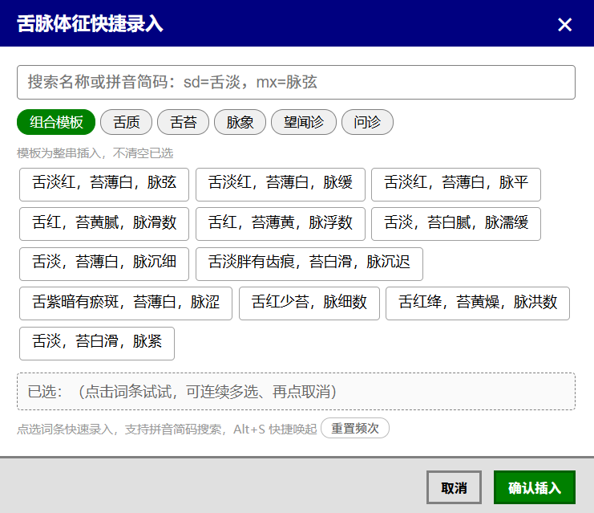
图 3：舌脉体征快捷录入面板。六类词条、搜索框、"已选"区和"确认插入"按钮都在这一屏。
5.3.2 诊断录入（Alt+D）
1. 光标放在"诊断"框里，按 Alt+D 打开录入面板。
2. 输入简码或中文，面板按"简码前缀 100 分、简码包含 60 分、中文前缀 90 分、中文包含 50 分"给候选打分排序。
3. 选中后按"病名（证1、证2）"的格式填进去；最近用过的会排在前面。
5.4 中药输入
药品表格有几列：#、简码、药物、数量、单位、单价、合计、删。中药输入有三种办法。
用简码：在简码列敲拼音首字母（"黄芪"敲 hq），下面弹出候选，上下键选、回车确认，或者直接点。选中后单位、单价自动带出来，光标跳到数量列。
用药名：直接在药物列敲中文，同样会弹候选。候选的排序是：置顶药 → 用得多的 → 药名短的 → 简码短的。
手动填：药库里没有的药，可以在药物列直接写名字，单位、单价自己填。
每味药的煎法软件会自动判断，在药名后面加"（先煎）""（后下）"这类字样；药库里如果专门设过，以药库为准。
5.5 金额计算
· 行合计 = 单价 × 用量
· 药费 = 所有行合计加起来
· 总计 = 药费 × 剂数 + 诊疗费
三个数都保留两位小数，填一个数就重算一次。剂数空着时按 7 算。进价缺省时按"单价 × 0.8"估一个，只用于成本统计，不影响病人付多少钱。
5.6 处方笺预览
中间那块白纸就是打印出来的样子，从上到下：诊所名称、"处 方 笺"、患者信息（姓名、性别、年龄、科别、门诊号、日期）、病史症状、医师录入的诊断文字、以"RP"开头的药味列表、用法（默认"水煎服，每日 1 剂，早晚分温服，忌生冷辛辣"）、医师签名和金额栏。
填什么它就显示什么，不用刷新。签名的位置留得比较宽，方便手签或盖章。
5.7 保存处方
1. 姓名必须填，没填会提示"请输入患者姓名！"。
2. 至少有一味药，药名不能空。
3. 剂数要大于 0。
4. 点左边"保存"或按 F9。
保存时软件会依次做这些事：查登录状态；取当前时间生成处方编号；把患者信息、药品明细收拢成一个处方记录；用药品库里的最新单价重算每行合计和总金额；写进本地数据库；把这条插到历史列表最前面；记一条操作日志；触发一次增量备份；提示保存成功。
5.8 打印处方
1. 先保存，再打印（也可以直接打，但建议先存）。
2. 点左边"纵向打印"或"横向打印"，或按 F8（默认纵向）。
3. 打印用的纸是 A5：纵向 148mm 宽 × 210mm 高，横向反过来；页边距上 22.5mm、左右各 13mm、下 15mm；标题 22pt 楷体，正文 10.5pt，煎服法 9pt，药味排三列。
4. 系统先尝试 Android 原生打印，再尝试桌面主进程打印；若均不可用，则弹出独立打印窗口，在系统打印面板中选择打印机、确认纸张为 A5 后打印。
5. 免费版打出来会有一层很淡的"免费版"斜水印（只在打印件上有，屏幕上的处方笺不变）；授权版没有。
纸面高度特意留了 0.5mm 余量——不同打印机对毫米的处理不一样，差一点签名区就被挤到第二页去了。
5.9 验方调用（一键录入）
1. 按 Alt+1，或者选顶部【验方设置】再挑，弹出验方列表。
2. 列表里每条验方写着方名（加粗）、功效、主治。
3. 挑一条这次要用的方。
4. 这个方的药味、剂量、单位、单价、合计会自动填进药品表格。
5. 关掉对话框，处方笺和金额都更新了。
6. 之后还能按患者情况加减药味、调剂量。
验方列表和【验方设置】（F3）里维护的是同一批数据，界面示例见图 4。
5.10 调取上次处方
1. 按 Alt+9。
2. 软件按姓名栏中的患者，调出该患者最近一次就诊的处方。
3. 药品明细填进表格，医师录入的诊断文字、剂数也一起带过来。
4. 按需修改后按 F9 保存为新处方。慢性病复诊、原方续用时较为便捷。
5.11 语音录入
环境支持语音识别、并且是授权版本时，界面上才有麦克风入口。
1. 点麦克风，说药名、年龄或剂数。
2. 识别结果填到对应栏里，用浅紫色标出来，等医生确认。
3. 药名必须从候选列表中选择；未识别到药品时不会自动填入，会提示"未识别到药品，请说药名"。
4. 填入的内容可随时手动修改。

第六章 历史处方管理
6.1 处方列表
右边那块"处方历史"就是历史列表，按处方编号倒着排，最新的在最上面。每条显示患者姓名、处方号、日期、医师录入的诊断文字和诊费，右边几个小图标分别是调取、查看、录像、拍照、删除。
普通用户只看到自己开的方；管理员（机构版）能看到全所的，就是 6.4 的"处方查阅"。
点某一条，中间处方笺会显示那次的处方内容，方便对照。
6.2 处方检索
在顶部【病例管理】中可按患者姓名检索，也可按处方号、日期范围、医师录入文字的关键字、医师筛选；找到后点开即可查看明细。
6.3 处方编辑与删除
· 编辑：调出历史处方，修改后按 F9 保存；若为同一天同一张处方，库存只扣减差额（见第十四章）。
· 删除：删除后处方先进入回收站，不会立即清除。
· 回收站：保留 30 天，界面提示最多 50 条，可还原或彻底删除；彻底删除时，若该处方扣减过库存，将冲回库存。
6.4 处方查阅（管理员）
机构版管理员在顶部能看到【处方查阅】入口。点开是"处方查阅"对话框，能按姓名、门诊号、医师录入文字的关键字、医师筛选，查全所所有用户开的处方。一般用在对账、查纠纷、看某个医师开了多少方。

第七章 药品管理
7.1 药品列表
点顶部【药品管理】或按 F2，打开药品列表。每条显示药名、简码、进价、单价（元/g）、常用用量、库存、煎法，右边是"编辑""删除"。上面一排按钮：搜索药品、新增药品、导出药品、导入药品、入库、库存流水、预警设置、清空药物库。
列表是按拼音顺序排的，找常用的药直接在搜索框敲名字或简码更快。
7.2 添加中药
1. 点"新增药品"。
2. 填简码、名称、单位（一般 g）、单价、进价、常用用量；分类可填可不填，比如"解表药""补益药"。
3. 煎法一般留"普通煎"，特殊药按药典选先煎、后下、包煎、烊化、另煎、冲服等。
4. 点保存，新药就在列表里了，开方时能搜到。
7.3 药材编辑
点"编辑"改字段，点"删除"删掉。已经开过的处方里引用的药名和剂量不会变，删药只影响以后的方子。
7.4 中药库导入导出
1. 导出：点"导出药品"，导成 CSV 或 Excel，可以用来备份药库、发给别的诊所或自己核对。
2. 导入：点"导入药品"，选 CSV/Excel 文件。文件编码会自动识别（先看有没有 BOM，再试 UTF-8，严格校验不过再按 GBK 读），免得 GBK 文件读成乱码。
3. 列的顺序是"药名,简码,单位,单价,进价,常用用量"等；导入前会给字段校验，哪一行不对会提示行号。
4. 导入可以追加，也可以覆盖。覆盖时被去掉的药会记一笔负数流水，保证库存流水能对上。
出厂预置 469 味常用中药，另有版本补丁追加 2 味（川牛膝、怀牛膝），实际是 471 味。补丁按版本号只应用一次，已经加过的机器不会重复加。

第八章 常用药品组合模板设置
8.1 模板列表
常用药品组合（程序里也叫"验方"）是医师自己总结的有效方子，存成模板后开方时一键调出来。
1. 点顶部【验方设置】，或按 F3。
2. 上面是"搜索验方"和"新增验方"。
3. 下面每条显示方名、功效、主治、组成（药味和剂量），右边是"调用""编辑""删除"。
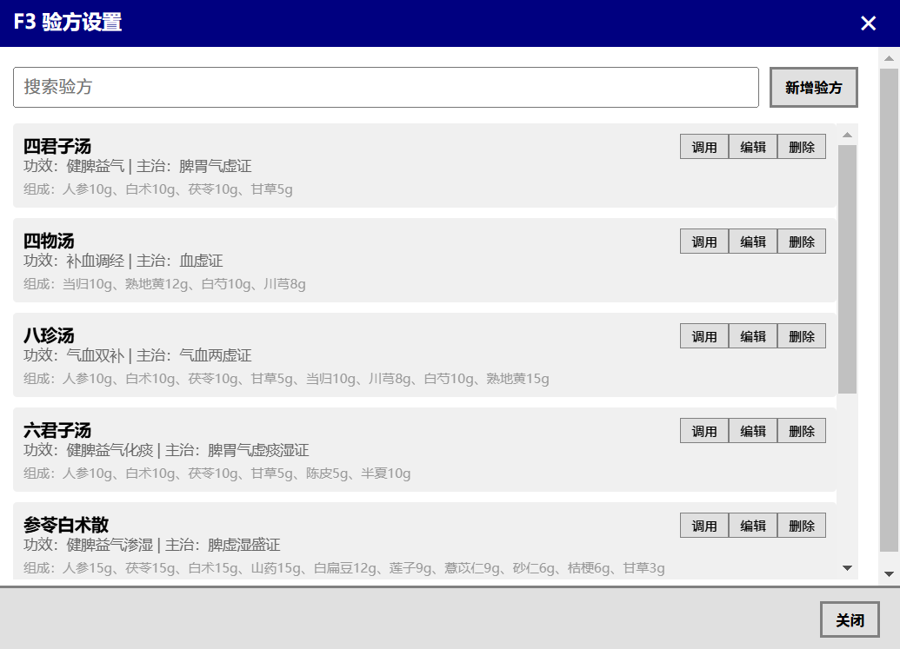
图 4：验方设置。顶部是搜索框和"新增验方"，列表每条显示方名、功效、主治、组成，右侧是"调用/编辑/删除"。
8.2 新建模板
1. 点"新增验方"。
2. 方名必填，比如"桂枝汤"；功效、主治按自己的说法写。
3. 组成药物一行一味，写名称、剂量、单位，可以从药库挑，也可以手打。
4. 点保存。
除了在这里建，开完一张方也可以点左边"存验方"或按 F5，把当前处方直接存成模板。
8.3 编辑与调用
编辑：在列表里点"编辑"，改完保存。改模板不会动已经用这个模板开过的历史处方。
调用有两种：
1. 验方调用（一键录入）：按 Alt+1 打开验方列表，挑一条后点"调用"，药味自动填进处方，单价按药库最新价算，金额跟着重算。
2. 直接调用：F3 打开列表，找到模板点"调用"。

第九章 患者就诊档案管理
9.1 档案列表
档案以患者为中心，把他在本诊所看过的所有处方汇总在一起，复诊时翻起来方便。
1. 点顶部【病例管理】。
2. 列表显示患者姓名、就诊次数、初诊日期、最近就诊日期，右边有"调取处方"。
3. 点"调取处方"就能看到这个人的历次处方。
9.2 患者检索
1. 在姓名框中输入中文，或输入姓氏拼音（如"z"检索姓张的患者）。
2. 输入后停顿 300 毫秒自动检索，无需手动点击搜索。
3. 中文按包含匹配，拼音按前缀或包含匹配；生僻姓氏未收录时按字母原样匹配。
4. 点击结果中的姓名，性别、年龄、电话、住址将带入开方界面。
9.3 自动显示性别
软件里有一张两性用字表：女 100 个字、男 100 个字，按名字里的字打分为主。规则是：女分 ≥ 男分、而且女分 > 0 时判女；否则男分 > 0 判男；都不沾就空着。
医生手动选过之后，自动猜不会覆盖；只有把姓名整个清空，才会回到"未选择"。
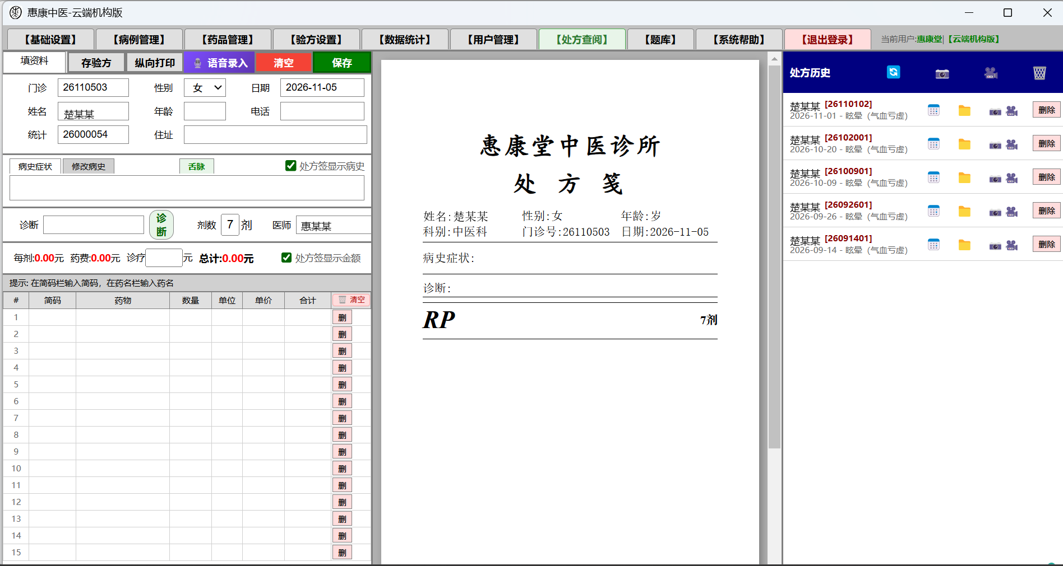
图 5：历史处方与患者档案。右侧按时间倒序列出同一患者的 5 次就诊记录，处方号连续可追溯；中间是处方笺预览。图中患者与医师姓名已作脱敏处理。

第十章 数据统计
10.1 就诊信息
点顶部【数据统计】，打开统计窗口（见图 6-1）。上面选统计范围（今日、本周、本月、本季度、本年）、就诊次数筛选和排序方式；中间四张卡片是总就诊人数、初诊人数、复诊人数、复诊率；下面是就诊趋势图和病种分布饼图；再往下还有药材用量前十和月度报表。
统计口径是固定的，不同月份、不同人对同一段时间算出来的数一样：
项目 | 怎么算
就诊日期 | 优先用处方里的就诊日期，没有就用创建时间（补录的日期也算数）
初诊/复诊 | 按患者姓名归并，同一个人就诊 1 次算初诊，超过 1 次算复诊
复诊率 | 复诊人数 ÷ 总就诊人数 × 100%，保留 1 位小数
病种分布 | 按医师录入的诊断文字计数，空着的算"未录入"，图里显示前 6 项，导出前 10 项
药材用量前十 | 每味药（用量 × 剂数）求和后从大到小取 10 个；超过 10000 时图里按 kg 显示
就诊趋势 | 按 YYYY-MM-DD 分组，横轴取最近 14 天，只显示"日"
月度报表 | 收入、诊疗费、成本（进价 × 用量 × 剂数）、利润、剂数，先按权限过滤
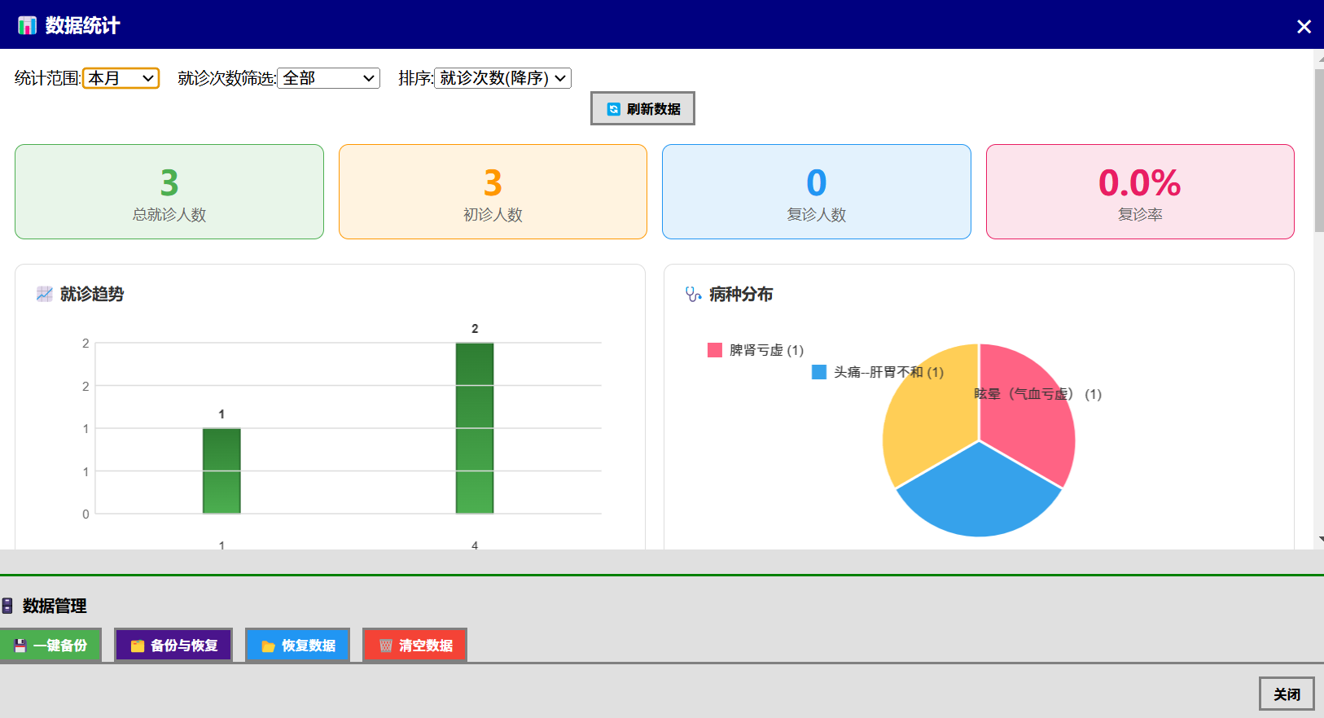
图 6-1：数据统计概览。四张指标卡、就诊趋势图、病种分布饼图，底部是"数据管理"区（一键备份、备份与恢复、恢复数据、清空数据）。
10.2 药材用量
点"常用药材 Top 10"那一段，能看到用得最多的十味药（见图 6-2）。数值是按（用量 × 剂数）累加的，比如 360g 就是这段时间这些方子里一共用了 360 克。右上角"导出报表"可以把结果导出来。
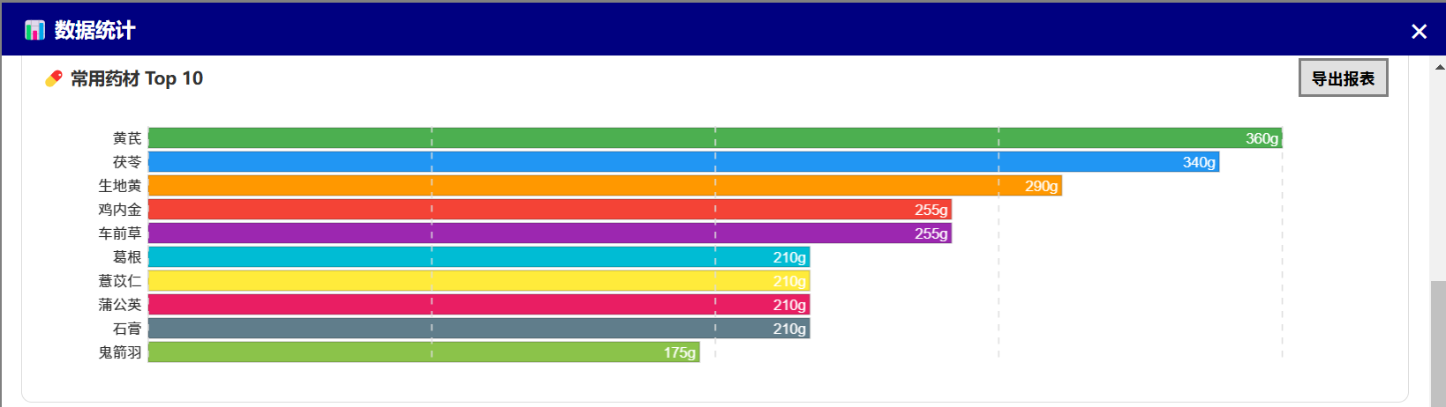
图 6-2：常用药材用量 Top 10，按"用量 × 剂数"排序（图中黄芪 360g、茯苓 340g……）。
10.3 月度报表
按月份汇总，每行一个月（见图 6-3）：门诊人次、总收入、总诊疗费、总成本、总利润、总剂数。
· 门诊人次：这个月的处方总数
· 总收入：所有处方总金额相加
· 总诊疗费：所有处方的诊疗费相加
· 总成本：进价 × 用量 × 剂数，逐方累加
· 总利润：总收入 − 总成本
· 总剂数：所有处方剂数相加
诊疗费有两种记账习惯：有的诊所把它算进收入，有的单列。软件会比对数据特征自动认：如果处方里诊疗费大于 0，记录总金额正好等于药材金额（说明诊疗费单独记），就把诊疗费加回收入；否则按记录总金额算，避免重复计。
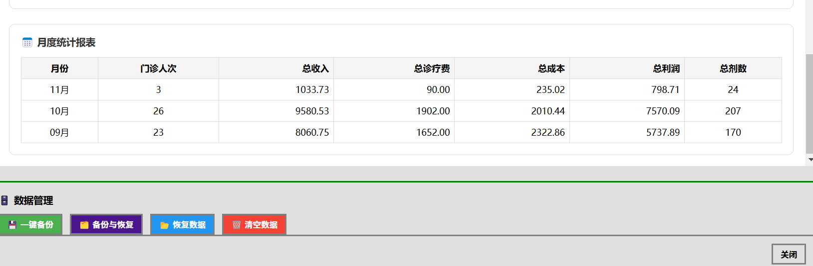
图 6-3：月度统计报表。按月列出人次、收入、诊疗费、成本、利润、剂数；图中 11 月门诊 3 人次、收入 1033.73 元、利润 798.71 元。
10.4 导出
在"常用药材 Top 10"那里点"导出报表"，选保存位置，导成 CSV。内容包括药材前十、患者就诊列表、月度报表这些。CSV 用 Excel 或 WPS 都能打开，想再分析可以自己拉表。
10.5 备份与恢复
统计窗口底部有"数据管理"区：
1. 一键备份：把处方（含回收站）、药品、模板、用户和设置导出成本地文件；桌面端同时写入 安装盘:\惠康中医媒体\惠康中医-本地\downloads\中医处方系统\，手机端写入 Download/ 目录。
2. 备份与恢复：选备份文件导入。导入时会重算 HMAC-SHA256 校验值，对不上会提示"备份文件校验失败，可能被修改或损坏"，由你确认要不要继续，不是强制拒绝。
3. 恢复数据：从列表里挑一个备份恢复，恢复前会覆盖当前数据，操作前建议先备份一次。
4. 清空数据：把处方、药品、模板全清掉，一般只在测试或换诊所时用。
另外，许可证文件、用户表备份、试用计数文件用的是硬件指纹（MachineGuid、主板/CPU 序列号等）派生的密钥签名，换台机器校验就过不去、需要重新激活；这是授权校验用的，和上面的备份校验是两回事。

第十一章 用户管理（管理员）
11.1 用户列表
只有机构版管理员能用。点顶部【用户管理】（按版本配置显示），能看到所有账号：用户名、姓名、角色、状态。
11.2 用户新增与编辑
1. 点"新增用户"，填用户名、姓名、初始密码，选角色。
2. 点"编辑"改姓名、角色、状态。
3. 点"删除"删账号，这个账号开过的处方还在，只是不能再登录。
11.3 权限管理
· 管理员：能管用户、能看全所处方、能开机自启。
· 普通用户：开方、药品、验方、患者档案、统计（只看自己的）。
· 前台收费：能看全所处方，方便结账对账，但不管用户。
管理员和普通用户是两级基础权限，前台收费是机构版额外提供的只读收费账号（只能看处方、做收费，不能开方改方）。
标准版只有单用户，不涉及这些。
11.4 修改密码
点顶部【修改密码】，输旧密码、新密码、确认新密码，保存即可。机构版里管理员改密码走用户管理，普通用户自己改。
11.5 查看指定用户处方
在用户列表中点击某个用户，可查看其开具的处方；也可在【处方查阅】中按医师筛选。

第十二章 录像与拍照
这一章的功能只是把影像文件存在本地，软件不对影像做任何分析或判断，也不具备诊疗辅助作用。
12.1 望诊录像（运动体态）
1. 点手机上底部快捷栏的"录像"，或电脑端对应的入口。
2. 弹出"就诊过程录像录制"覆盖层：上面标题，中间预览（右上角能切换摄像头），下面是开始、停止、保存。
3. 点"开始录制"，第一次会问摄像头权限，允许后开始录，计时器显示录了多久。
4. 点"停止录制"，再点"保存视频"。
5. 视频经主进程写到磁盘（电脑）或应用目录（手机），自动挂到最近保存处方的患者名下。
12.2 舌诊拍照
1. 点"拍照"入口（手机在底部快捷栏，电脑在历史处方栏的相机图标）。
2. 弹出"舌诊拍照"：中间是摄像头预览，带对准提示；右下角切换摄像头；下面分"采集舌面图像""采集舌下络脉"两项，按钮是拍照、保存照片、重拍。拍完的照片在"拍照录像查看"窗口里按处方、舌面、舌下三类翻看，可缩放和重置（见图 7）。
3. 让患者把舌头伸出来，对准虚线位置。
4. 点"拍照"，再点"保存照片"。可以连续拍多张。
照片存在本地，自动关联到最近保存处方的患者，复诊时能翻出来对照。
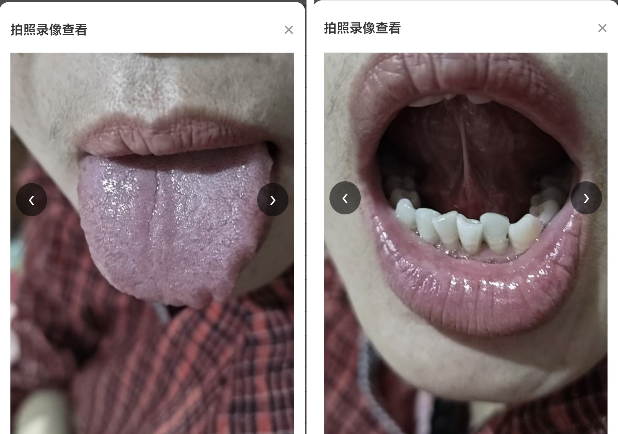
图 7：舌诊拍照的图片查看界面。左为舌面图像（第 2/3 张），右为舌下络脉（第 3/3 张）；左右箭头可翻看同一患者的处方、舌面、舌下三类图像，滚轮或双指缩放、双击重置。
12.3 保存路径
· 电脑：视频和照片在 安装盘:\惠康中医媒体\惠康中医-本地\downloads 下，点"打开视频目录"能直接在资源管理器里看到；备份文件在同级的 downloads\中医处方系统 目录。
· 手机：存在应用私有目录或手机的 Download/ 目录，可以在应用里看或导出。
· 命名：文件名叫患者姓名加时间戳，比如"张医生_20260803_153022.webm"，方便认。
· 隐私：影像只存本机、不上传云端；录像拍照前要先跟患者说一声、征得同意。

第十三章 系统帮助
13.1 版本信息
点顶部【系统帮助】，能看到软件名称、版本号、构建信息、数据存放位置这些。查版本、报问题时用得上。
13.2 快捷键
键 | 干什么
F1 | 基础设置
F2 | 药品管理
F3 | 验方设置
F5 | 把当前处方存成验方
F8 | 打印处方（默认纵向）
F9 | 保存处方
Alt+1 | 验方调用（一键录入）
Alt+9 | 调取该患者上次处方
Alt+S | 舌脉体征快捷录入
Alt+D | 诊断录入
13.3 常见问题
· 保存时提示"请输入患者姓名"：姓名没填，填上再存。
· 保存时提示"请至少添加一味药品"：药品表格里没有有效药名。
· 打出来是两页：多半是打印机纸张没设成 A5。到打印设置里把纸型改成 A5，或者重新选一次打印机。
· 找不到以前的方子：先确认右上角登录的是不是当时的账号；普通用户只能看到自己开的方。
· 换电脑后数据没了：本地版数据存在本机，换机要用备份文件恢复；云端版登录后数据会自动拉下来。
· 升级后按钮变了：不同版本显示的入口不一样，机构版管理员才会看到用户管理和处方查阅。

第十四章 库存管理
库存功能默认关闭，需先在基础设置中启用。启用后，药品库存随处方自动增减，并可入库、盘点、查看流水、设置预警。
14.1 启用库存管理
1. 按 F1 打开基础设置。
2. 勾上"启用库存管理（开方自动扣库存）"，下面会提示：启用后保存处方按"用量 × 剂数"扣库存，改方多退少补；药品管理里能入库、看流水；药品能设预警阈值。
3. 点保存，开关就存下来了。
打开之后，药品管理里才有入库、库存流水、预警设置这些入口；没开的时候点它们会提示先启用。老用户升级不会自动打开，免得没维护结存就直接扣历史药品。
14.2 扣库存和退库存
1. 保存处方时，按"每味药用量 × 剂数"算应扣多少；同名药合并算，小于 0.01 的忽略。
2. 处方记录里存一个标记，写着这次每种药扣了多少、什么时候扣的。
3. 同一天覆盖或修改同一张方时，算"这次应扣 − 上次已扣"：只扣多的、退回少的；上次有这次去掉的药，全额退回。
4. 删除处方时先进回收站，回收站里彻底删掉、确认不会恢复之后，才按标记冲回库存，避免"删了又还原"造成库存虚增。
5. 没有这个标记的老记录不做冲回。
6. 每次扣减、调整、冲回都记流水（见 14.4）；保存时如果有药低于阈值，会提醒。
14.3 库存预警
1. 阈值按药设：在药品编辑表单的"库存预警阈值"里填，0 表示不预警。
2. 也可以在药品管理点"预警设置"，集中设置（见图 8-2）：支持搜索过滤、给全部药品或只给没设过的统一填一个值、一键清空；上面实时显示"共 N 个药品 / 已设阈值 N 个 / 低于预警 N 个"。
3. 判断规则：结存 ≤ 阈值就算低于预警，药品列表用红字显示；结存是负数强制红字。阈值大于 0 才启用预警。
4. 开方拾药时，候选里会显示"库存:N"：灰色是够用，红色是"不足本次所需"（结存大于 0 但不够这次用）；结存 ≤ 0 视为没维护结存，不显示提示，免得干扰。
14.4 流水和导出
1. 流水分六类：入库、处方消耗、处方调整、删除冲回、盘点调整、导入建账。每条记药名、类型、数量、结存、操作人、时间。
2. 最多留最近 3000 条，新的排前面；"库存流水"窗口显示最近 300 条。
3. 入库：在药品管理点"入库"，选药、填数量、备注，提交。
4. 批量入库：点"批量入库"，选 CSV/Excel，每行"药名,数量,备注"；首行是"药品/名称/药名"就当表头；药名要和药库完全一致，不一致的跳过并提示；数量不对或空行跳过并记行号。解析完先预览再入账。
5. 盘点：直接在药品编辑里改库存数，软件自动记一笔"盘点调整"。
6. 导入建账：用"导入药品"追加或覆盖药库时，按导入前后的结存逐药比对，差额记"导入建账"；覆盖模式下去掉的药记负数流水，保证流水能加总对上。
7. 导出：流水窗口能导 CSV，也能导 Excel；Excel 组件没装时自动改导 CSV。
8. 备份：库存流水和库存开关跟着数据一起备份、一起恢复。
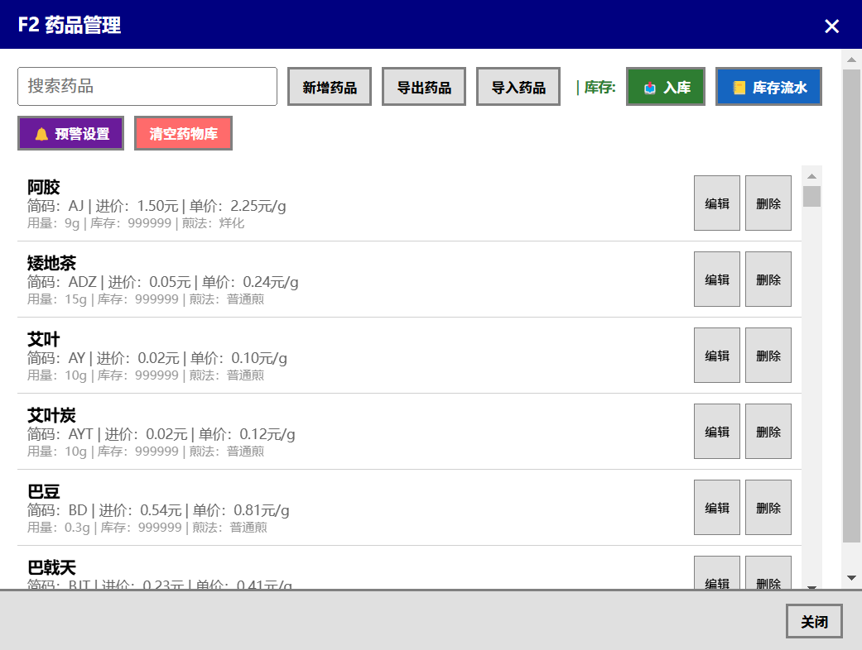
图 8-1：药品管理里的库存入口。每条药显示简码、进价、单价、常用用量、库存和煎法（例如"阿胶"的煎法是"烊化"）；顶部是入库、库存流水、预警设置等按钮。
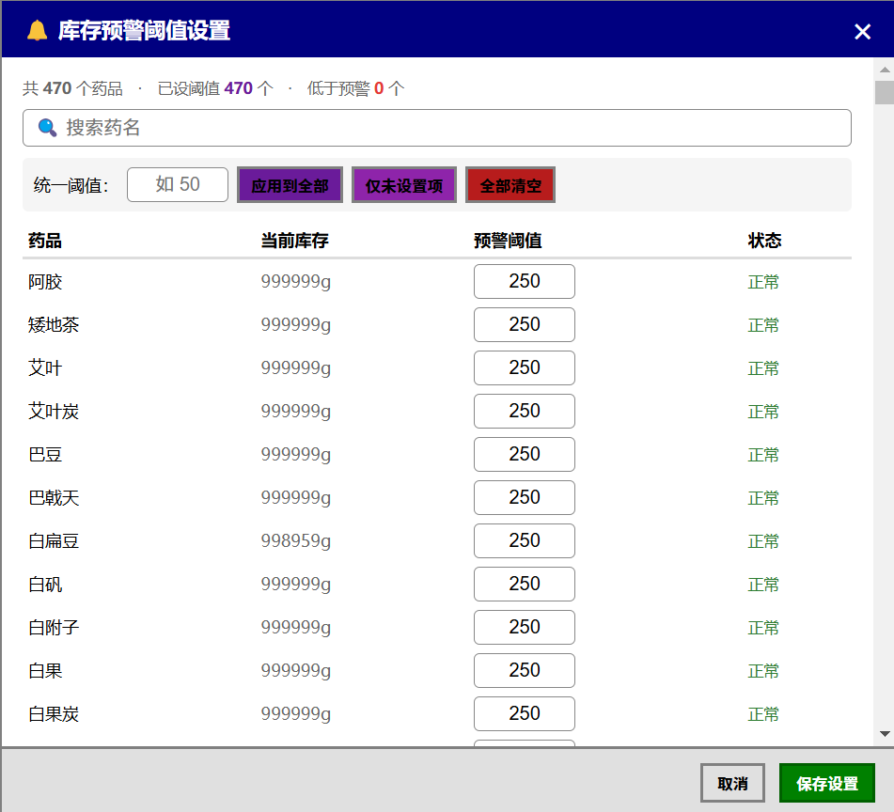
图 8-2：库存预警阈值设置。可以统一填阈值、应用到全部或只补未设置的，下面逐药显示当前库存、阈值和状态。

附录 A：数据字段说明
软件里的处方、药品、用户三类记录都是自己定的字段，没用网上的诊所数据库模板。
A.1 处方记录
字段 | 说明
id | 记录唯一标识
prescriptionNo | 处方编号（YYMMDD + 当日序号）
date | 就诊日期
patientName / patientGender / patientAge / patientPhone / patientAddress | 患者姓名、性别、年龄、电话、住址
doctorName | 医师姓名
medicalHistory | 病史症状文本
diagnosis | 医师录入的诊断文字
items | 药品明细数组，每项含名称、简码、用量、单位、单价、合计
doseCount | 剂数
totalAmount | 处方总金额
registrationFee | 诊疗费
createdAt | 创建时间
createdBy / createdByName | 开方账号及姓名
A.2 药品项
字段 | 说明
name | 药品名称
code | 简码（拼音首字母，如"黄芪"为 hq）
dosage | 本次用量
unit | 单位，一般 g
price / costPrice | 单价 / 进价
total | 本行合计（单价 × 用量）
pinyin | 拼音（用于检索）
jianfa | 煎法（普通煎、先煎、后下、包煎、烊化、另煎、冲服等）
stock / stockThreshold | 库存结存、预警阈值
A.3 用户记录
字段 | 说明
username | 登录名（手机号或用户名）
name | 姓名
role | 角色（admin 管理员 / user 普通用户 / cashier 前台收费）
passwordHash | 口令哈希（PBKDF2-SHA256 自描述串）
createdAt / updatedAt | 创建、最后修改时间
enabled | 是否启用

附录 B：技术架构说明
· 总体结构：主程序（index.html，含注释约 1.16 万行，管开方、打印、历史、统计等交互）+ 10 个独立业务模块（prescription-core、symptom-dict、stock-core、analytics-core、permission、edition-lock、button-manager、voice-input、security-guard、performance-utils）；另有 medicine-dict 字典工具模块（未启用，不计入业务模块）+ 26 个主进程/脚本模块（窗口、打印、许可、录像、更新、日志等）。
· 数据层：本地缓存存设置和轻量状态；浏览器数据库（PrescriptionDB v3，含处方、设置、回收站三个存储区；PrescriptionMediaDB v1；PrescriptionBackupDB v1）存处方、回收站、媒体和备份；桌面端还经主进程写到安装盘 惠康中医媒体\惠康中医-本地\data（写不进时回退 Windows 用户数据目录）。云端版在本机浏览器数据库里另有 outbox（待同步操作队列）与 sync_state（增量游标），联网后由 sync-engine.js 双向同步；手机端本地库用 Capacitor SQLite（表 prescriptions / cache_kv / sync_status）。
· 权限层：版本标识先归一化，再由一条读取链判定，最后按权限装配按钮和功能入口。
· 安全层：登录态校验、PBKDF2 口令、DPAPI 凭据加密、硬件指纹派生密钥签名、调试接口拦截、反调试降级。
· 依赖说明：运行需要 Electron、Capacitor 等开源框架（MIT/BSD 等许可），鉴别材料只含自研代码；对外分发的安装包按各开源许可保留版权与许可文本。

附录 C：版本更新历史
· 2026 年 5 月：立项开发，先做处方录入、打印、历史处方这些基础功能。
· 2026 年 7 月：V1.0.0 定版并对外发布。
· 2026 年 8—11 月：在 V1.0.0 版本号不变的前提下做缺陷修复与兼容性维护，不新增对外功能。
· 维护方式：小版本随发布包更新；数据结构变更用版本化补丁，按版本号只应用一次。

附录 D：术语表
术语 | 意思
简码 | 药品名称的拼音首字母，如"黄芪"的简码是 hq，开方时敲这个就能搜到
验方 | 医师自己总结的常用方，存成模板后一键调用
煎法 | 中药的煎煮方法，如先煎、后下、包煎、烊化、另煎、冲服
处方笺 | 打印出来的那张处方单，软件里按 A5 纸排版
结存 | 某个药品当前还剩多少库存
流水 | 库存每笔变动的记录，入库、消耗、调整都算
初诊 / 复诊 | 同一个人第一次来看病算初诊，以后再来算复诊
医师录入文字 | 医师平时常写的诊断文字，可存成短语点选录入，软件只做存档
云端版 | 4 个版本里的云端线（云端标准版、云端机构版），处方同步到云端、多设备共用，本机也存一份、断网可用；本地版数据存在本机

附录 E：软件著作权声明
E.1 软件信息
软件全称：惠康中医诊所管理系统版本号：V1.0.0著作权人：高碑店惠康堂中医诊所有限公司开发方式：独立开发权利取得方式：原始取得权利范围：全部权利
E.2 功能清单（18 项）
处方录入与存档、处方编号生成、药品检索与选择、金额计算、特殊煎法标注、舌脉与症状快捷录入、诊断录入、验方调用、历史处方与回收站、库存管理、数据统计、患者就诊档案、处方笺打印、语音录入、多用户与权限、影像留存、数据备份与恢复、安全与授权。
E.3 技术要点
中药煎法用规则表匹配；舌脉症状按分类拼接；处方编号由一个函数统一生成并三处持久化，数据没就绪时拒绝生成；库存按差值冲正并带幂等标记；统计口径写在代码里；版本判断只有一条读取链；A5 打印按毫米排；密码分级存储；离线优先、多端同源。

附录 F：功能—代码对照表
下表列出说明书各功能与源程序实现位置的对应关系。"节选页码"指随附 60 页源程序中的页码；标注"见完整程序集"的条目，其实现位于本次节选之外的程序文件中。
序号 | 功能点 | 实现位置（文件与函数） | 说明书章节 | 截图 | 本 60 页节选页码
1 | 处方编号生成（日期+序号、防重号、三级持久化、历史补号） | 主程序 index.html 的 getGlobalMaxSerial、generatePrescriptionNo、generatePrescriptionNoForSave | 1.3-2、1.8（三） | 图 2 | P9–P12
2 | 药品简码/药名检索与排序 | 主程序 index.html 的 showSearchDropdown、selectMedicine | 1.3-3、5.4 | 图 2 | P13–P17
3 | 金额计算 | 主程序 index.html 的 syncDoseInputs、syncRegistrationFee、calculateAmount | 1.3-4、5.5 | 图 2 | P16–P17
4 | 中药煎法规则表与排除表 | prescription-core.js 的 JIANFA_RULES 规则表与 getAutoJianfa | 1.3-5、1.8（一） | 图 2 | P1–P2
5 | 舌脉症状快捷录入 | symptom-dict.js 的 DICT 词典、renderTerms、confirmInsert | 1.3-6、5.3.1、1.8（二） | 图 3 | P18–P30
6 | 诊断录入 | symptom-dict.js 的文字打分与最近使用模块 | 1.3-7、5.3.2 | 图 3 | 见完整程序集（本节选未含）
7 | 验方调用（一键录入） | 主程序 index.html 的 applyFormula、selectFormula | 1.3-8、5.9、8 | 图 4 | 见完整程序集（本节选未含）
8 | 历史处方、回收站与删除冲回 | 删除冲回：stock-core.js 的 applyStockDelta、commitDeduction；历史列表：index.html 的 refreshHistory、loadHistory | 1.3-9、6 | 图 5 | 删除冲回 P31–P36；列表见完整程序集
9 | 库存扣减与差值冲正、预警、流水 | stock-core.js 的 applyStockDelta、planDeduction、commitDeduction、tryInstall | 1.3-10、1.8（四）、14 | 图 8-1、8-2 | P31–P36
10 | 统计口径与月度报表 | analytics-core.js 的 getFilteredPrescriptions、refreshAnalytics、analyzeMonthlyStats | 1.3-11、10 | 图 6-1、6-2、6-3 | P37–P43
11 | 患者检索与性别推断 | 主程序 index.html 的 searchPatientsByName、getPinyinCode、smartMatchGender | 1.3-12、9 | 图 5 | 见完整程序集（本节选未含）
12 | A5 处方笺打印 | 主程序 index.html 的 printPrescription；桌面端打印在 electron/desktop-print.cjs | 1.3-13、1.8（六）、5.8 | 图 2 | 见完整程序集（本节选未含）
13 | 语音录入 | voice-input.js 的 VoiceInput 门控与识别回调 | 1.3-14、5.11 | 图 2 | P47–P50
14 | 多用户与权限、版本判定 | permission.js、edition-lock.js、button-manager.js | 1.3-15、11 | 图 1 | P43–P46、P53–P54、P56–P60
15 | 影像留存 | electron/video-recorder.js | 1.3-16、12 | 图 7 | 见完整程序集（本节选未含）
16 | 数据备份与恢复 | 主程序 index.html 的 saveLocalBackup、restoreBackupItem | 1.3-17、10.5 | —（操作在软件内） | 见完整程序集（本节选未含）
17 | 密码安全 | electron/main.js、auth-core.js | 1.4-9、3.5 | 图 1 | 见完整程序集（本节选未含）
18 | 安全防护与授权 | security-guard.js、electron/prescription-counter.js；electron/main.js、license/license-manager.js | 1.3-18、1.4-10 | 图 1 | P50–P52 security-guard；P54–P56 试用计数；main.js、license-manager 见完整程序集
表中"截图"列对应正文图号；"见完整程序集"指该功能不在随附 60 页节选范围内，实现于完整程序文件的相应位置。 本软件说明书版权归高碑店惠康堂中医诊所有限公司所有，未经许可不得复制、传播或用于商业用途。

